**Трофология и теория адекватного питания**

Здоровое питание является одним из базовых условий здоровья детей, формирует здоровые стереотипы питания, здоровое пищевое поведение подрастающего поколения на перспективу. В настоящее время у значительного числа детей уже к школьному возрасту формируются патологические пищевые привычки - избыточный по калорийности ужин, чрезмерное потребление соли и сахара, легких углеводов (предпочтение продукции с высоким содержанием сахара (кондитерские изделия, сладкие выпечка и напитки), жира и соли (колбасные изделия и сосиски, фаст-фуд), отмечаются значительные по продолжительности перерывы между основными приемами пищи, множественные неупорядоченные перекусы. Это повышает риски формирования патологии желудочно-кишечного тракта, эндокринной системы, увеличивает риск развития сердечно-сосудистых заболеваний, избыточной массы тела, сахарного диабета.

Большая роль в изучении механизмов пищеварения и установлении общих закономерностей усвоения пищи принадлежит академику А.М. Уголеву, создавшему в 1980 году новую междисциплинарную науку трофологию.

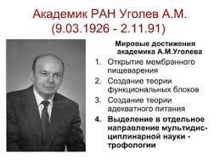

Трофология — это «наука о пище, питании, пищевых связях и всех процессах усвоения пищи на всех уровнях организации живых систем (от клеточного до биосферного)». А.М. Уголевым была предложена теория «адекватного питания», основными постулатами которого является признание, что все компоненты пищи (нутриенты и балластные вещества) необходимы для поддержания молекулярного состава организма и возмещения его пластических и энергетических затрат; включают в себя потоки питательных и регуляторных субстанций; баланс пищевых веществ в организме поддерживается за счет высвобождения отдельных нутриентов из сложных по составу пищевых продуктов за счет полостного, мембранного, внутриклеточного пищеварения, а также микробного синтеза бактериями пищеварительного тракта.

Как известно, жизнь на всех уровнях организации связана с расходом веществ и энергии. Поэтому первое необходимое условие продолжительного существования биологических систем любого иерархического уровня и развития жизни в целом — поступление извне веществ, обеспечивающих энергетические и пластические потребности этих систем. Совокупность процессов, связанных с поступлением и усвоением пищевых веществ, принято обозначать как питание в широком смысле этого слова; оно включает в себя добывание пищи, ее поглощение, переработку (т. е. пищеварение, или превращение в ассимилируемую форму), всасывание, или транспорт, ассимилируемых веществ в клетки и внутреннюю среду организма. (Вслед за этим следует комплекс процессов, объединяемых под названием «интермедиарный обмен», с его многочисленными транспортными, синтетическими, катаболическими и другими трансформациями).

В течение длительного времени казалось, что классическая теория сбалансированного питания достаточно совершенна и будет основной на протяжении еще очень длительного времени. Предполагалось также, что в будущем она будет лишь дополняться и уточняться в деталях, не меняющих ее сущность и аксиоматику. Однако к концу 70-х годов ХХ века стало очевидно, что для описания процессов питания и ассимиляции пищи в целом на новом уровне знаний необходима принципиально другая теория.

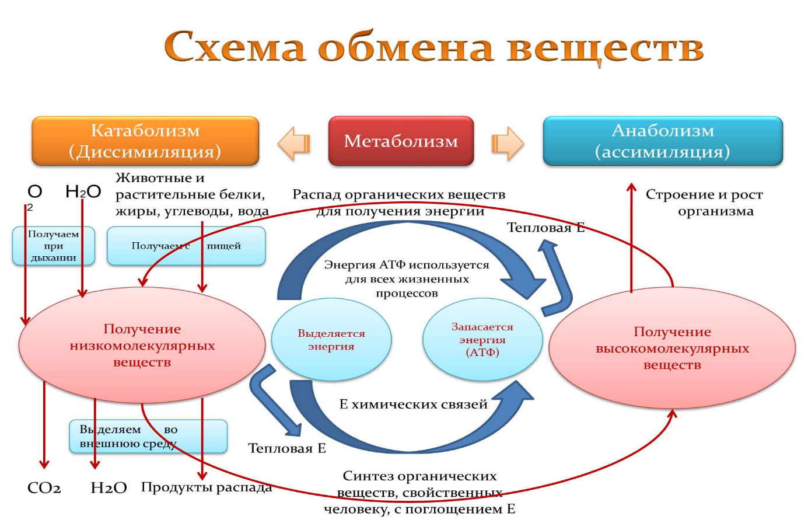

Из классической теории новая теория адекватного питания заимствует главным образом первый основной постулат — соответствие расхода веществ их поступлению. Равенство поступления и расхода веществ, согласно классическим представлениям, должно достигаться в течение возможно более коротких промежутков времени. В соответствии с теорией адекватного питания равновесие между поступлением и потерей веществ достигается в сравнительно продолжительные интервалы времени, тогда как в более короткие интервалы могут преобладать либо расход, либо поступление веществ. В соответствии с классической теорией, питание сводится к поступлению в организм нутриентов, содержащихся в пище, тогда как, согласно новой теории, для нормального протекания процессов ассимиляции пищи необходим также поток регуляторных веществ. Согласно классической теории, питание является результатом извлечения нутриентов из пищевого объекта благодаря двум основным процессам — гидролизу сложных пищевых соединений и всасыванию. Согласно новой теории, существует два типа нутриентов. Один из них (первичные нутриенты) поступают из окружающей среды в составе пищи, тогда как другие (вторичные нутриенты) образуются в организме из предшественников чаще всего его симбионтами.

Классической теорией принято, что пища состоит из полезных компонентов — нутриентов и компонентов, которые индифферентны для организма (балластные вещества) или даже вредны (ксенобиотики и токсины). Пищеварение сводится к отделению нутриентов, поступающих во внутреннюю среду организма, от балласта. Новая теория постулирует, что в ходе эволюции произошла адаптация ко всему пищевому комплексу, включая балластные вещества и даже некоторые токсические соединения.

Теория адекватного питания — не отступление от стремления классической теории к физико-химической точности, а, напротив, попытка достичь этой точности на более широкой основе, включая общие биологические, и особенно эволюционные, подходы. Новая теория опирается не только на физиологию и биохимию, но и на гастроэнтерологию, многие разделы классической зоологии и протозоологии, микологию, микробиологию, ботанику, экологию и ряд других наук. Это означает, что для современной науки в целом свойственны синтетические системные подходы. Отсюда вытекает необходимость формирования специальной науки — трофологии.

Теория сбалансированного питания в ее современной интерпретации является одним из аспектов более общей теории гомеостаза. Эта теория принимает, что в процессе питания гомеостатирование молекулярного состава организма обеспечивает равновесие между потерей и поступлением веществ и энергии, но адекватное питание включает в себя не только периоды сбалансированного поступления и расхода веществ, но и периоды их накопления или значительных потерь. Эти процессы не только физиологичны, но для многих видов организмов должны рассматриваться как элементы эволюционно адекватного питания (например, физиологическое голодание или физиологическое ожирение у многих групп животных, жизнедеятельность которых обусловлена сезонными ритмами).

Из общих концепций трофологии вытекает идея культуры Питания, которая включает в себя эволюционно обоснованное питание, в том числе питание различных народов, и учитывает климатические, исторические и другие условия жизни, а также адекватность, возможность приспособления, изменение приспособляемости в разные возрастные периоды и т. д. Теория адекватного питания крайне важна для построения питания различных возрастных групп, в особенности новорожденных и сосущих младенцев, а также лиц пожилого возраста. Необходимо упомянуть, что понятие адекватности в этих случаях приобретает чрезвычайно большое значение.

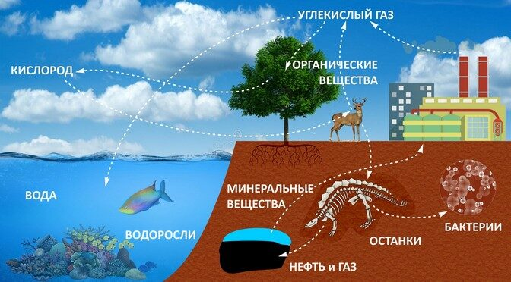

Трофология — это наука, охватывающая все аспекты ассимиляции пищи на всех уровнях организации живых систем — от клеточного до планетарного. Столь широкий подход, на первый взгляд, кажется слишком трудным. Вместе с тем он необходим, так как только единство научных подходов, попытка понять общие закономерности и их взаимосвязь позволят глубже проникнуть в одну их глубочайших тайн жизни — тайну того, как начинается метаболизм. Предполагается, что обмен веществ, по-видимому, берет начало с процессов питания. Питание — это не только первое звено в метаболической цепи, но и одно из самых древних понятий, возникших у человека, когда тот едва начал осознавать свои взаимоотношения с окружающим миром.

Перед трофологией стоят проблемы большого теоретического и прикладного значения. К числу теоретических проблем относятся механизмы ассимиляции пищевых веществ, механизмы распределения и перераспределения этих веществ в пределах организма и одной клетки, взаимоотношения и регуляция трофических связей в биоценозах, механизмы передачи пищевых веществ вдоль трофических цепей, роль трофических процессов в циркуляции веществ в биоценозах и биосфере, трофические аспекты эволюции видов, биоценозов и биосферы в целом. Наконец, проблемы трофики являются одной из центральных в загадке происхождения жизни.

Следует отметить, что трофология в известной мере уже сейчас способна дать более точный, чем ранее, ответ на вопрос, какой должна быть пища человека с учетом сформировавшихся в ходе эволюции особенностей трофических процессов в его организме, а также какой должна быть пища животных различных видов. Трофологический анализ создает более надежные критерии для формирования оптимальных аграрных и промышленных пищевых технологий.

***БУДЬТЕ ЗДОРОВЫ!***

Информация подготовлена на основе открытых Интернет-источников